Polinomios cromáticos

Nos interesa aprender esto para ver de cuantas formas diferentes se puede colorear un grafo.

Parte 1: Que es colorear un grafo?

Es darle una etiqueta a cada vértice de manera de que dos vértices adyacentes no tengan la misma.

Por ejemplo, teniendo un grafo K3, la cantidad de colores necesarios serían exactamente tres, pues el primer vértice tiene tres posibles colores, luego los dos adyacentes ya no podrían disponer de ese color, luego el segundo vértice elegido tendrá dos posibilidades y finalmente el último vértice la última opción.

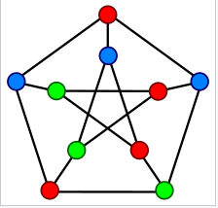

Parte 2: De cuantas formas distintas puedo colorear un único grafo?

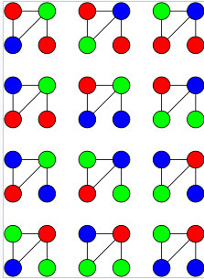

Definiremos como Número Cromático al menor número de colores necesarios para colorear un grafo G, denotado como X(G).

¿Cómo se obtiene este numero cromático?

Hay distintos casos:

1. X(kn) = n
2. X(Ln) = 2 para todo n>=2 (Siendo L un grafo lineal o camino)
3. X(Nn) = 1 (Grafo vacio, es decir n vértices y 0 aristas)
4. X(Cn) = 2 si n es par, 3 si n es impar (Grafo circular o circuito)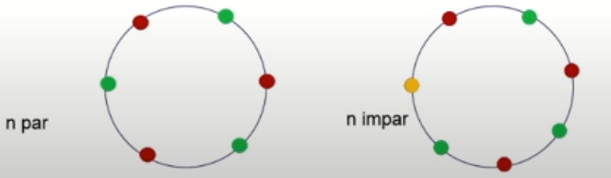
5. X(Rn) = 4 si n es par 3 si n es impar (Grafo rueda) 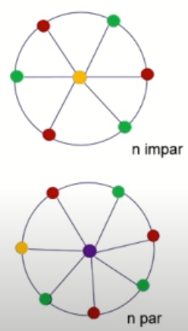
6. X(G) = 2 si G es bipartito
7. X(Kr,s) = 2 Con K bipartito completo

En casos donde el grafo no sea uno de estos, deberemos recurrir a algoritmos o distintas técnicas para encontrarlo.

Dado un grafo G no dirigido y un k natural >= 1, llamamos polinomio cromático de G a la función de k que nos da el número de formas de colorear G con k colores.

PG(k) = polinomio cromático de G

Si k < X(G) entonces no podre colorear el grafo, es decir PG(k) = 0.

Si k >= X(G) entonces podre colorearlo de al menos una forma, es decir PG(k) >= 1

Además, si k < k’ entonces PG(k) < PG(k’)

Luego, por estas tres propiedades:

X(G) es el menor número natural para el cual PG(k) no es nulo.

Si G es un grafo no dirigido con componentes conexas C1, C2, …, Cr con r>=1, entonces

PG(k) = PG(C1) \* PG(C2) \* … \* PG(Cr)

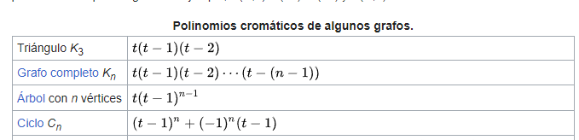

Parte 3: Unión de grafos

Llamamos unión de los grafos G y H al grafo G U H = (V, E) donde V = V(G) U V(H) y E = E(G) U E(H)

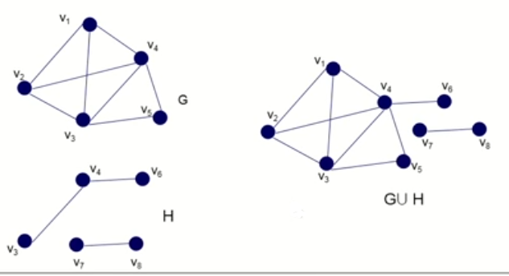

De esta forma podemos descomponer grafos que tengan un vértice en común, por ejemplo:

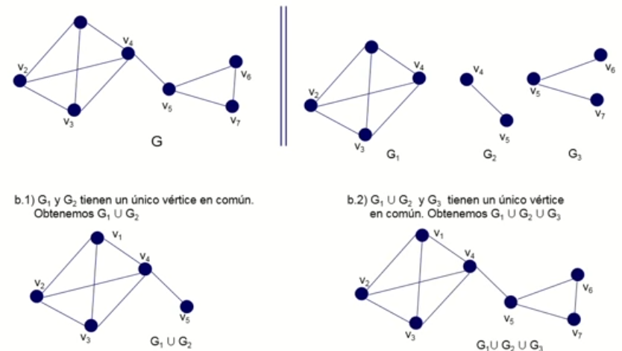

¿Para qué nos sirve? Bueno, gracias a la descomposición de grafos podemos obtener:  
Si G y H tienen un único vértice en común, se verifica que:  
PGUH(k) = $\frac{PG\left(k\right)* PH(k)}{k}$

Gracias a esto podemos obtener el numero cromático de un grafo que no este en la tabla de grafos a partir de subgrafos que si lo estén.

Ahora, si G y H tienen una única arista en común, e = (u,v) entonces se verifica que:  
PGUH(k) = $\frac{PG\left(k\right)* PH(k)}{k*(k-1)}$